# Exercícios de Fixação – 02

Relação de exercícios divididos por temas para serem respondidos em sala de aula como complemento ao conteúdo ministrado.

# Modelo de Redes

1. **De acordo com os objetivos das arquiteturas de rede, citados abaixo, explique com suas palavras o que entendes de cada um.**

# Auxiliar no domínio da complexidade

* Como as atividades são complexas, ele auxilia a tornar elas mais facilmente utilizáveis.
  1. **Isolar as funcionalidades**
* Para não sobrecarregar uma camada.
  1. **Melhorar a eficiência e a facilidade das atualizações e manutenções**

- Porque as camadas são separadas, assim, melhorando a forma de atualização e manutenção única das mesmas.

* 1. **“Esconder” como os serviços são implementados**

- Cada camada tem suas próprias tarefas.

1. **Para que função o modelo OSI foi desenvolvido?**

- Facilitar a troca de informações/comunicação entre sistemas diferentes, assim, não necessitando de alterações lógicas do hardware e software.

1. **Quantas e quais são as camadas do modelo OSI?**

- São sete: física, enlace, rede, transporte, sessão, apresentação e aplicação.

1. **O modelo OSI é um modelo conceitual, qual o modelo utilizado pelas redes de computadores?**

- Modelo TCP/IP

1. **Que camadas no modelo TCP/IP dão suporte à rede?**

- Física, enlace, rede.

1. **Que camada no modelo TCP/IP dá suporte ao usuário?**

- Transporte e aplicação

1. **Qual a diferença entre a entrega da camada de rede e a entrega da camada de transporte?**

- A camada de rede entrega os endereços lógicos e a camada de transporte entrega os endereços de portas.

1. **Cite alguns serviços fornecidos pela camada de aplicação.**

- A camada de aplicação é justamente a razão pela qual existem as redes, nos fornecendo todos os conteúdos que desejamos, por exemplo: páginas na web.

1. **Quais são as atribuições da camada física?**

- Realiza a transmissão das unidades de dados através de um canal de comunicação.

1. **Quais são as atribuições da camada de enlace?**

- Realiza a transferência de dados sobre uma conexão física de maneira confiável.

1. **Quais são as atribuições da camada de rede?**

- Encaminha os pacotes da origem para o seu destino.

1. Faça uma pesquisa na Internet para identificar alguns Endereços de Portas “Conhecidas”, usadas pelos protocolos da Camada de Transporte.

- Portas 8080, 3128, 7070, 7171, 7172

1. De acordo com o desenho abaixo, escreva a quais tarefas cada grupo de camadas está relacionada.

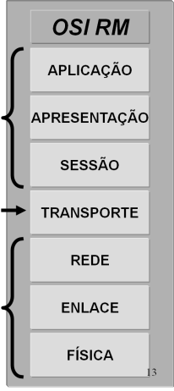

Relacionadas com a interconexão de sistemas/equipamentos, onde são tratados aspectos de transmissão.

Provê a comunicação fim-a-fim entre processos individuais.

Prestam serviços relacionados com a natureza da aplicação